Diagrammes des dîners sans déchets
Fiche 1a
Partie A

Diagramme 1
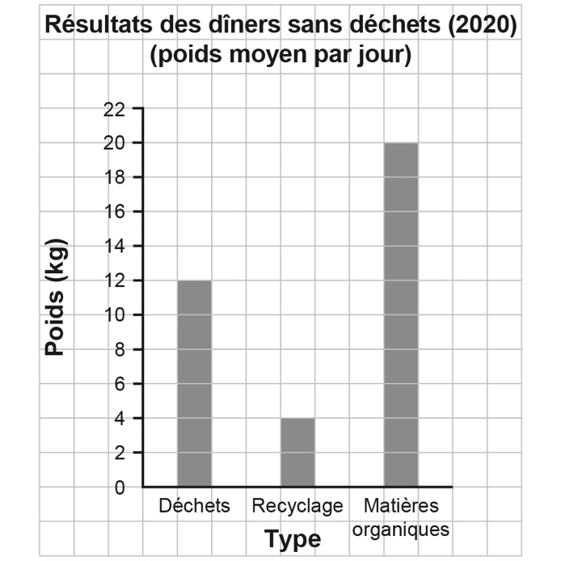

Diagramme 2
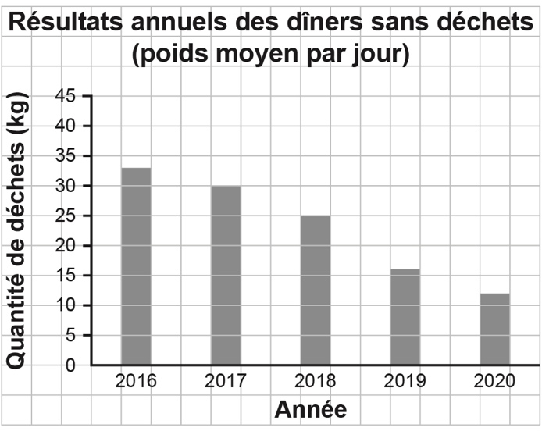

Diagrammes des dîners sans déchets (suite)
Fiche 1b
Partie B

Diagramme 3
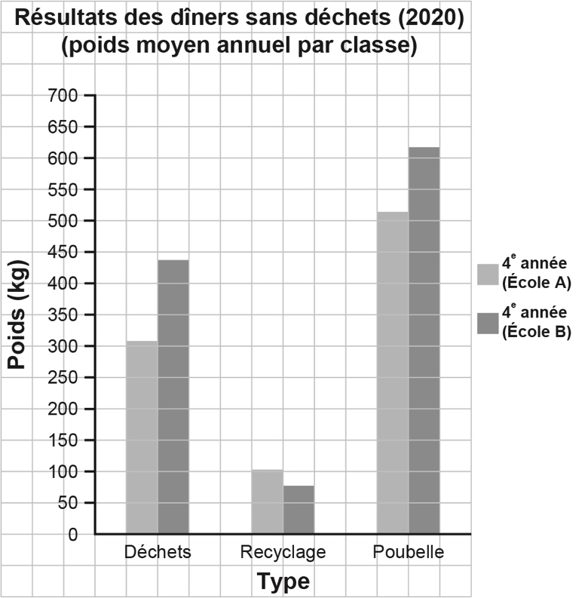

Diagramme 4
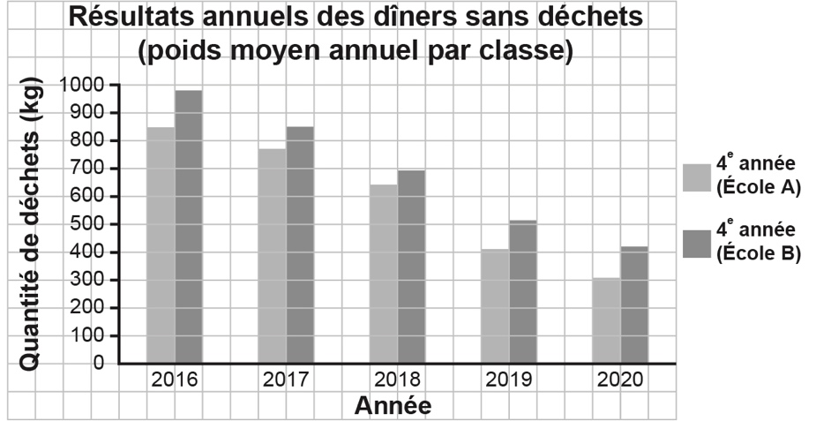

Diagrammes des dîners sans déchets (suite)
Fiche 1c
Partie A

Diagramme 1
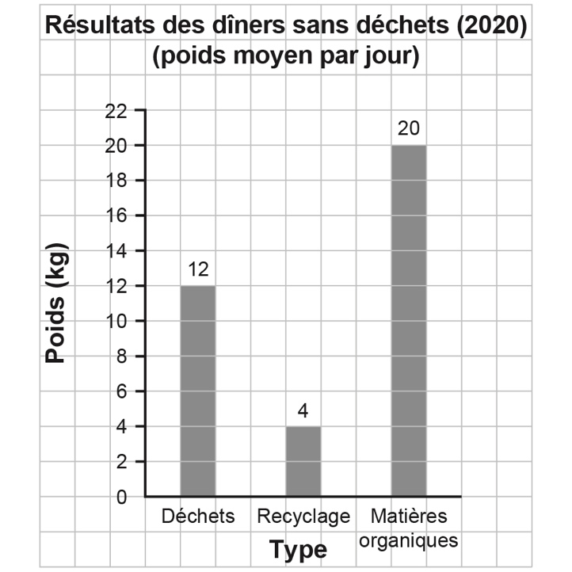

Diagramme 2
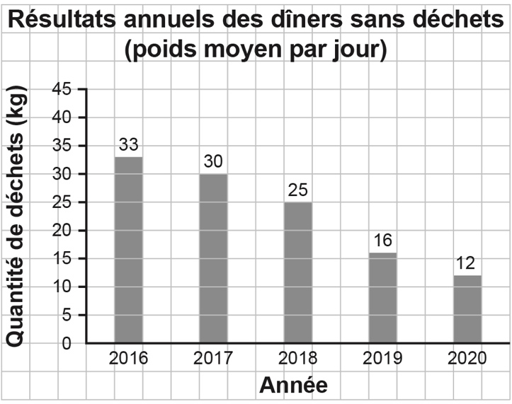

Diagrammes des dîners sans déchets (suite)
Fiche 1d
Partie B

Diagramme 3
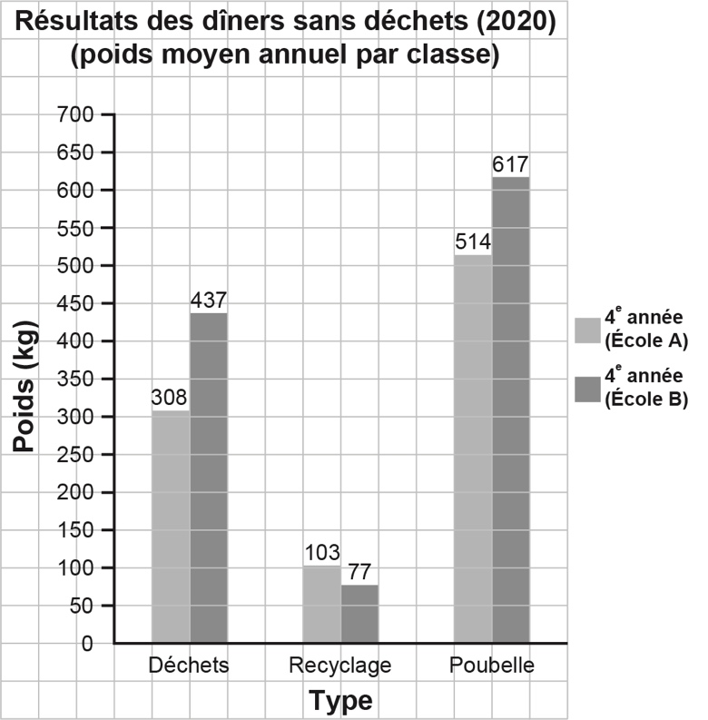

Diagramme 4
